Sección: Apoyos para la evaluación de los aprendizajes

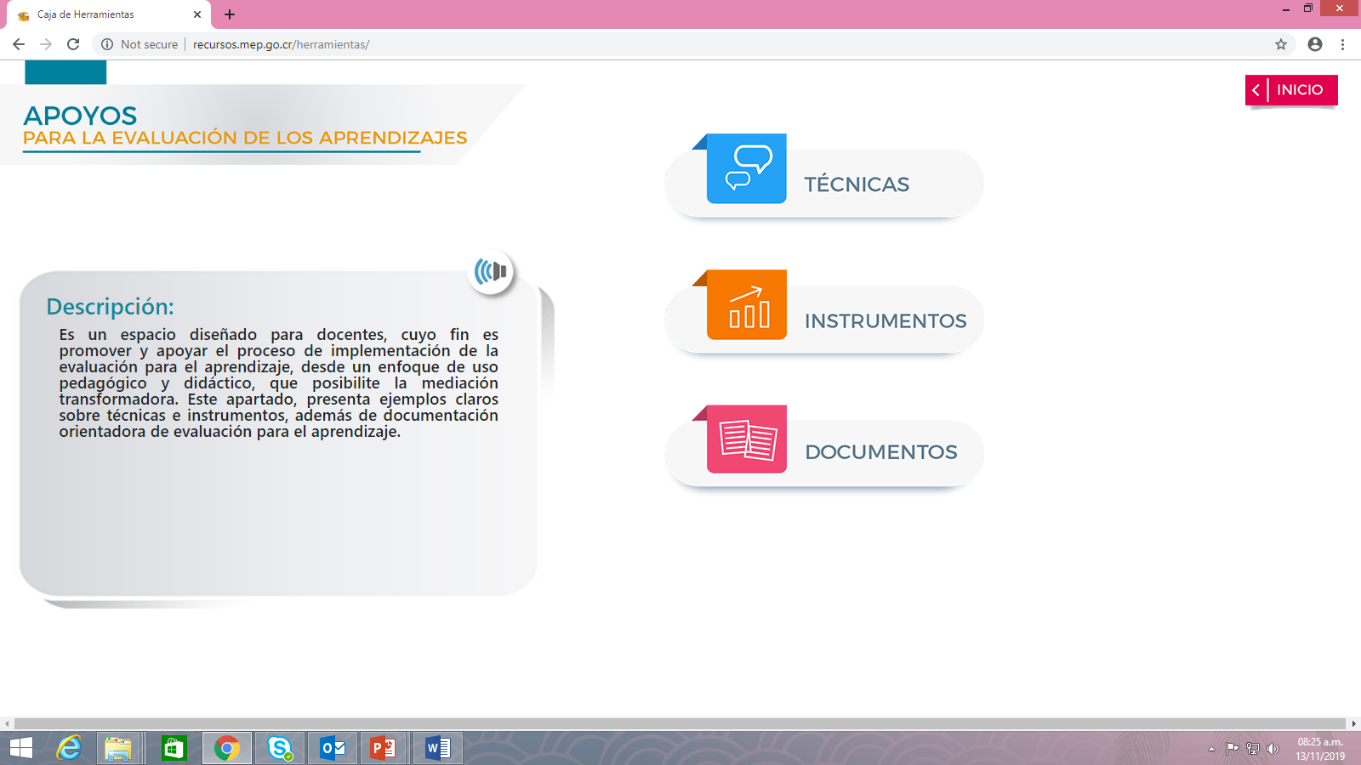

En esta sección las categorías cambian de nombre de la siguiente manera:

~~Funciones de la evaluación Componentes de la calificación Documentos~~

|  |  |  |
| --- | --- | --- |
| **~~Categoría~~** | **~~Subcategoría:~~** | **~~Sub categoría:~~** |
| ~~Funciones de la evaluación~~ | ~~Diagnóstica~~ | ~~Implementación e Importancia~~ |
| ~~Formativa~~ | ~~Implementación e Importancia~~ |
| ~~Sumativa~~ | ~~Implementación e Importancia~~ |
| ~~Técnicas de evaluación~~ | ~~Mapa conceptual~~ |
| ~~Diario Reflexivo~~ |
| ~~Cuestionario~~ |
| ~~Portafolio~~ |
| ~~Diario de clase~~ |
| ~~Debate~~ |
| ~~Estudio de casos~~ |
| ~~Instrumentos para la evaluación~~ | ~~Escalas de calificación~~ |
| ~~Rúbricas~~ |
| ~~Lista de cotejo~~ |
| ~~Registro de desempeño~~ |
| ~~Registro anecdótico~~ |

|  |  |  |
| --- | --- | --- |
| **~~Categoría~~** | **~~Subcategoría:~~** | **~~Sub categoría:~~** |
| ~~Componentes de la calificación~~ | ~~Trabajo cotidiano~~ | ~~Definición~~ |
| ~~Lineamientos técnicos~~ |
| ~~Pruebas~~ | ~~Definición~~ |
| ~~Lineamientos técnicos~~ |
| ~~Ejemplos de ítems***~~ |
| ~~Tareas~~ | ~~Definición~~ |
| ~~Lineamientos técnicos~~ |
| ~~Proyecto~~ | ~~Definición~~ |
| ~~Lineamientos técnicos~~ |
| ~~Demostración de lo aprendido~~ | ~~Definición~~ |
| ~~Lineamientos técnicos~~ |
| ~~Asistencia~~ | ~~Definición~~ |
| ~~Lineamientos técnicos~~ |

~~En el caso de la subcategoría “Ejemplos de ítem”, se abre los siguientes selects:~~

|  |  |  |  |
| --- | --- | --- | --- |
| **~~Subcategoría~~** | **~~Select:~~**  **~~Nivel~~** | **~~Select:~~**  **~~Asignatura~~** | **~~Select:~~**  **~~Tipos de Ítem~~** |
| ~~Ejemplos de ítem~~ | ~~Primaria~~ | ~~Ciencias~~ | ~~Selección simple~~ |
| ~~Selección de contexto~~ |
| ~~Respuesta Corta~~ |
| ~~Respuesta Restringida~~ |
| ~~Francés~~ | ~~Selección simple~~ |
| ~~Respuesta Corta~~ |
| ~~Producción~~ |
| ~~Italiano~~ | ~~Selección simple~~ |
| ~~Respuesta Corta~~ |
| ~~Producción~~ |
| ~~Inglés~~ | ~~Selección de contexto~~ |
| ~~Respuesta Corta~~ |
| ~~Producción~~ |
| ~~Matemática~~ | ~~Selección de contexto~~ |
| ~~Resolución de problemas~~ |
| ~~Respuesta corta~~ |
| ~~Secundaria~~ | ~~Ciencias~~ | ~~Selección simple~~ |
| ~~Selección de contexto~~ |
| ~~Respuesta Corta~~ |
| ~~Respuesta Restringida~~ |
| ~~Resolución de casos~~ |
| ~~Producción~~ |
| ~~Estudios Sociales~~ | ~~Selección simple~~ |
| ~~Respuesta restringida~~ |
| ~~Resolución de casos~~ |
| ~~Cívica~~ | ~~Selección de contexto~~ |
| ~~Producción~~ |
| ~~Francés~~ | ~~Selección de contexto~~ |
| ~~Respuesta corta~~ |
| ~~Producción~~ |
| ~~Inglés~~ | ~~Selección simple~~ |
| ~~Selección de contexto~~ |
| ~~Respuesta corta~~ |
| ~~Producción~~ |
| ~~Italiano~~ | ~~Selección de contexto~~ |
| ~~Respuesta corta~~ |
| ~~Producción~~ |
| ~~Biología~~ | ~~Selección de contexto~~ |
| ~~Resolución de problemas~~ |
| ~~Producción~~ |
| ~~Español~~ | ~~Selección Simple~~ |
| ~~Producción~~ |
| ~~Química~~ | ~~Selección simple~~ |
| ~~Selección de contexto~~ |
| ~~Respuesta corta~~ |
| ~~Resolución de problemas~~ |
| ~~Física~~ | ~~Selección de contexto~~ |
| ~~Respuesta corta~~ |
| ~~Resolución de problemas~~ |

**Nota:** en los selects “Asignatura” y “tipos de ítem”, falta agregar información que quedaría para después de la presentación oficial, pues a la fecha no se cuenta con los datos necesarios.